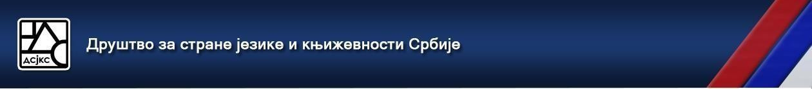

Друштво за стране језике и књижевности Србије Студентски трг 3,
11000 Београд, Србија
Телефон: +381 64 283 10 60
Интернет презентација: www.dsjksrbija.rs
Електронска адреса: www.dsjksrbija@gmail.com
Шифра делатности: 9499, Матични број: 07072376, ПИБ: 104767031

Градско/окружно такмичење ученика основних школа у знању страних језика

Записник о прегледању тестова
Језик:
ФРАНЦУСКИ

Школа домаћин такмичења:
Комисија:
- Маја Грочић
- Весна Ивковић
- Анка Топаловић Радман

Резултати:

Редни број | ШИФРА ТАКМИЧАРА / ТАКМИЧАРКЕ | КАТЕГОРИЈА | РАЗРЕД | ПОЕНИ
1. | Лорка 27 | 2. стр. Јез. | 7. | 29
2. | Лорка 1 | 2. стр. Јез | 8. | 30
3. | Лорка 9 с | Специјална | 8. | 28
4. | Лорка 5 | 2. стр. Јез. | 8. | 35
5. | Лорка 15 | 2. стр. Јез. | 8. | 32
6. | Лорка 32 | 2. стр. Јез. | 8. | 39

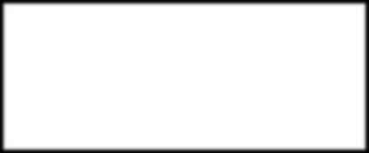
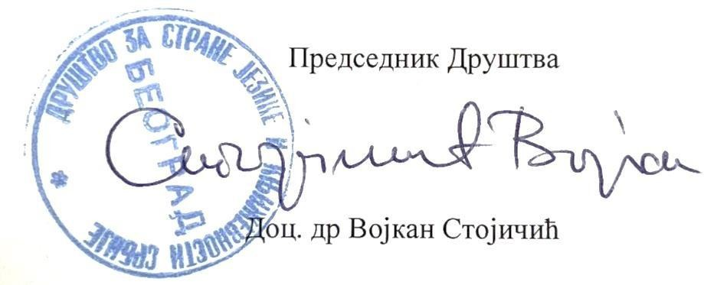
У Београду, 9. марта 2024. године

